ULANGAN AKHIR SEMESTER OBJECT ORIENTED PROGRAMING 1



# Disusun oleh:

Nama : Rizka Nadia Ahmi Fasyach Kelas : 4C

NIM : 18090134

**Dosen Pengampu:**

Nama : Pryanto Tamami

# POLITEKNIK HARAPAN BERSAMA KOTA TEGAL

**2020**

Desain Aplikasi & Penjelasan

1. Tampilan Home

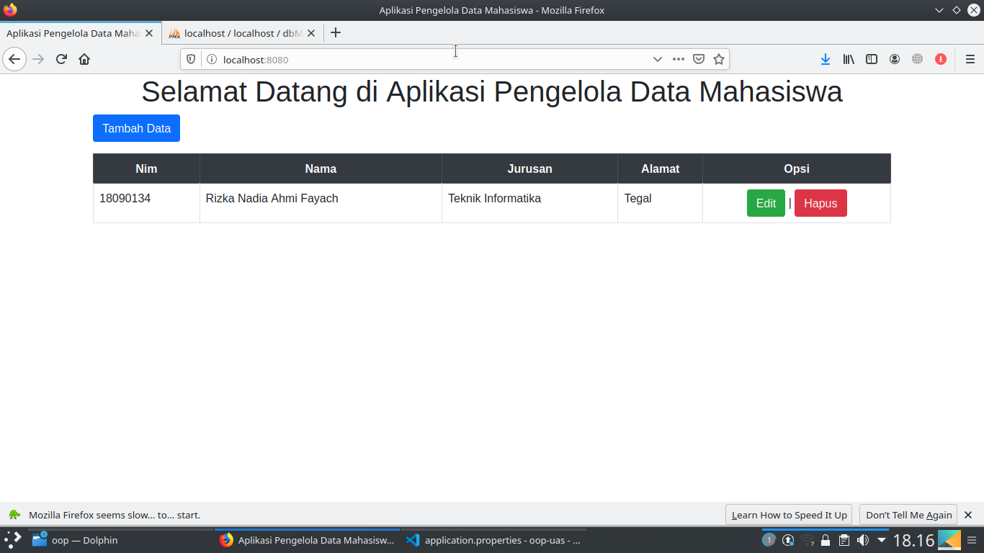

tampilan pertama saat kode program di jalankan. Sudah ada 1 data yang sudah saya inputkan, kemudian ada fitur tambah data,ubah data, dan hapus

Tambah Data

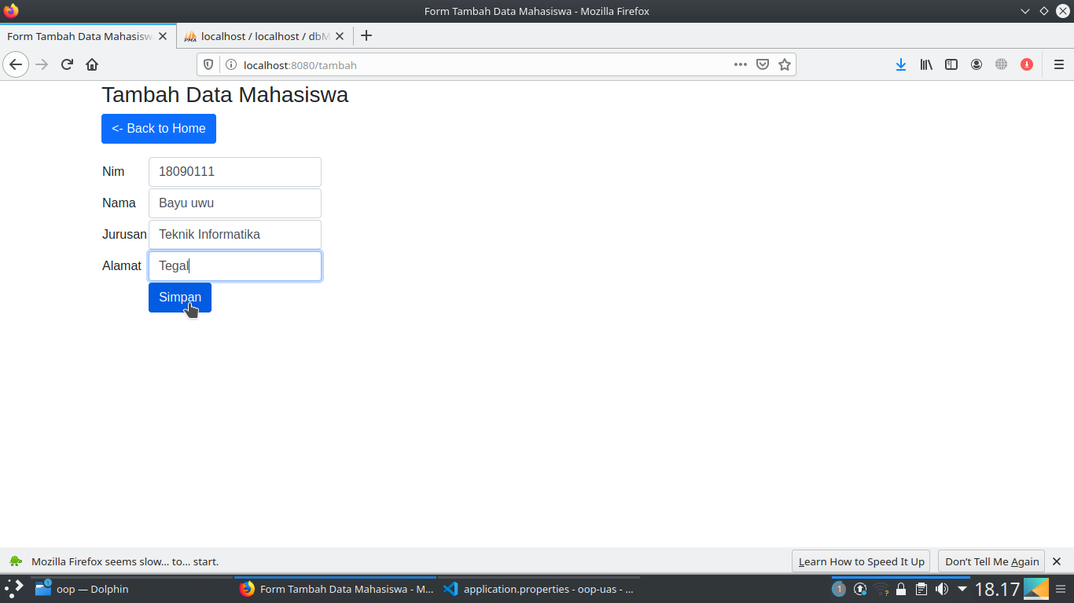

tampilan tambah data. Kita inputkan data seperti digambar kemudian klik simpan. Hasilnya seperti ini

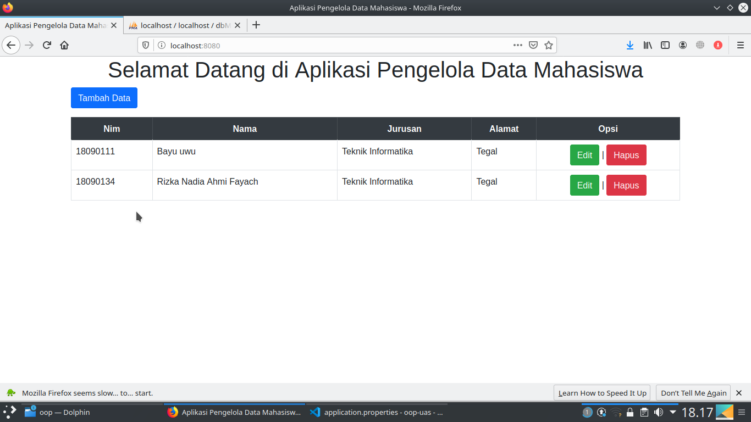

1. Edit/Ubah Data

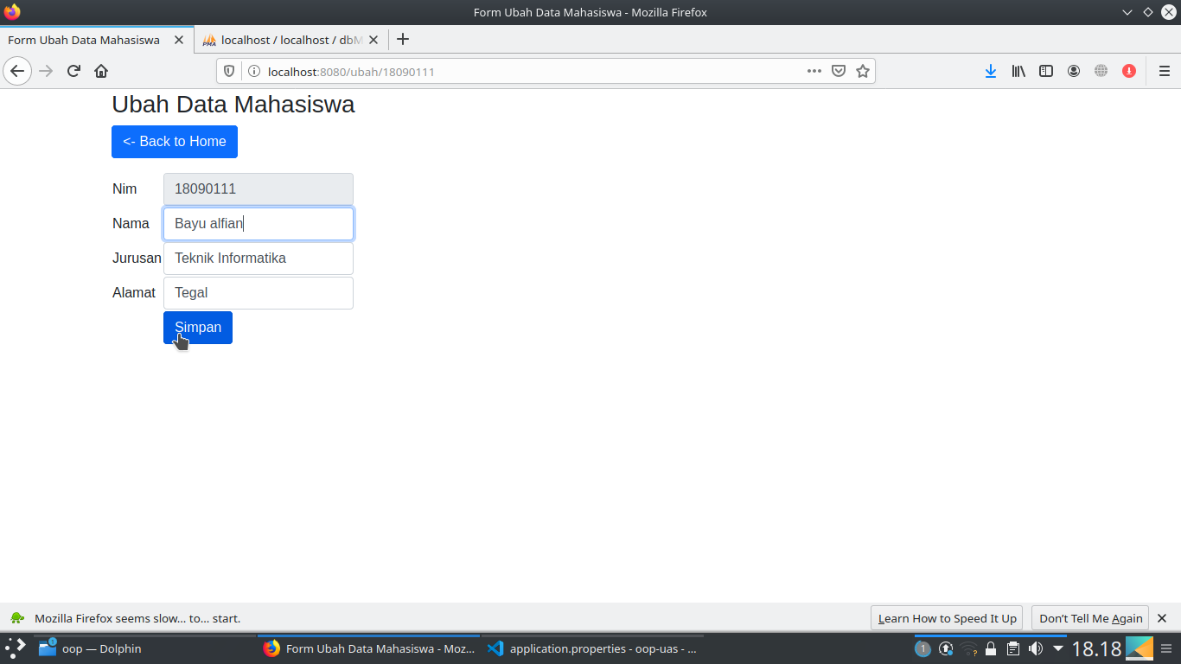

tampilan ubah data.kita ubah data seperti gambar diatas kemudian klik simpan.hasilnya seperti ini

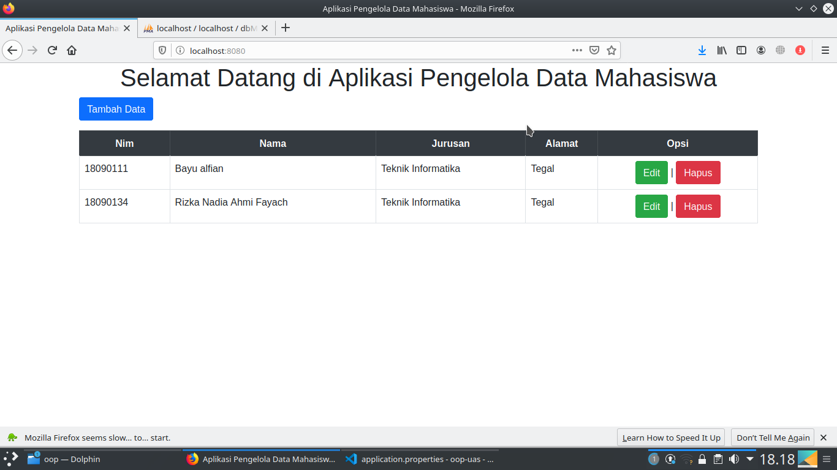

1. Hapus Data

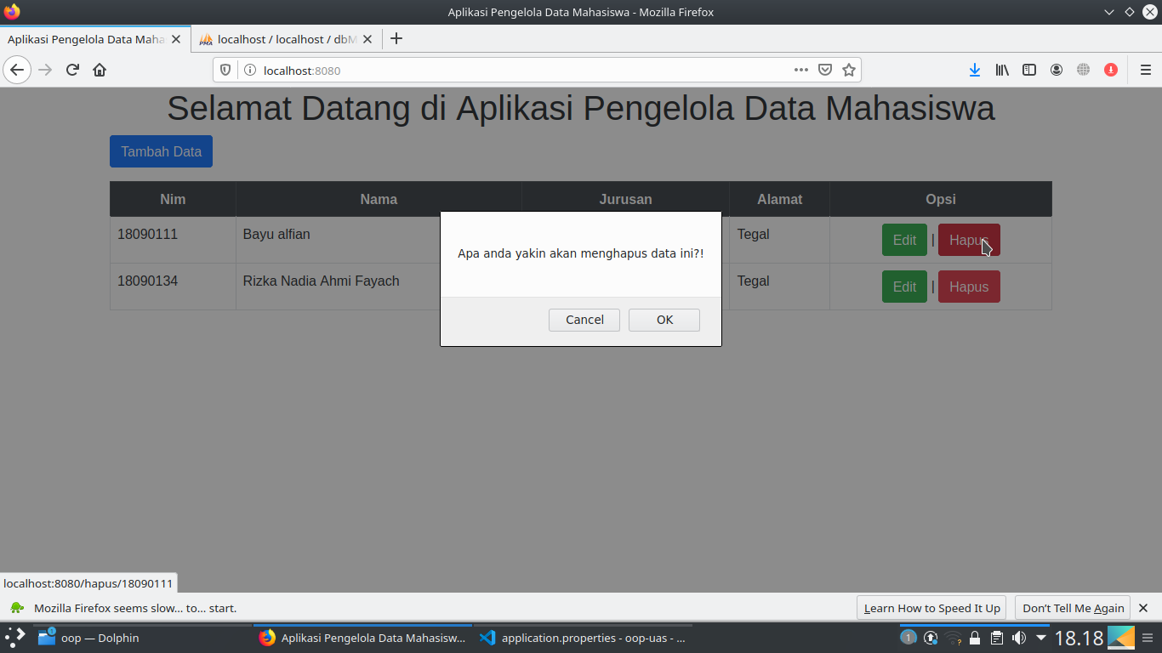

kita coba hapus data enzo,kemudian tampilan konfirmasi akan muncul. Klik ok dan hasilnya seperti ini

